
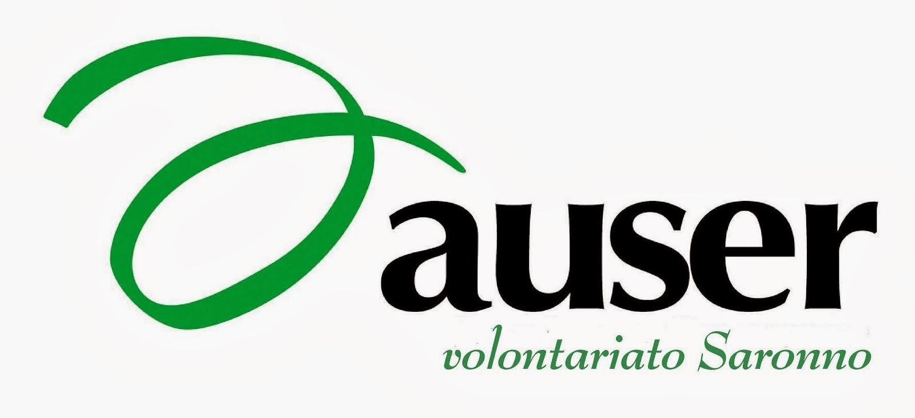
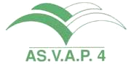
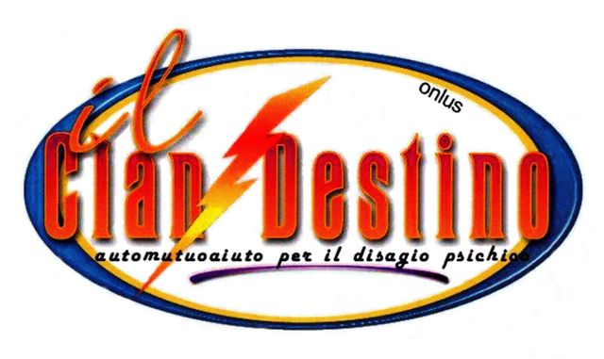

Le Associazioni As.V.A.P. 4 - Il Clan/Destino e Auser Saronno

Con il Patrocinio del Comune di Saronno
Organizzano la quinta edizione del
Concorso Nazionale di poesia e narrativa
“Memorial Corrado Giachino”
Scadenza 15 Settembre 2018

Il concorso è nazionale, libero a tutti e senza limiti di età
Il concorso è suddiviso in due sezioni:

Sezione A) Poesia a tema libero

Sezione B) Racconto a tema libero

Regolamento:

- Per la Sezione A. Il testo non deve superare le trentacinque righe, massimo tre opere.
- Per la Sezione B. Inviare un solo racconto, composto da un max di 3 cartelle (totale massimo 5400 caratteri).
- Ogni partecipante può concorrere a tutte e due le sezioni.
- Per spese organizzative è prevista la quota di Euro 10.00; per chi intende partecipare a tutte e due le sezioni, aggiungere Euro 5.00.
- La quota deve essere inviata in uno dei seguenti modi:
-In contante in busta. (In questo caso gli organizzatori non si assumono la responsabilità di eventuali mancanze).
-Tramite bonifico bancario : UBI><Banca Popolare di Bergamo SpA
Sede di Saronno, IBAN IT02G0311150520000000007906 intestato ad ASVAP 4 con la causale:
Quinto Concorso Letterario Nazionale “Memorial Corrado Giachino”
- Le composizioni (con dichiarazione attestante la propria ed esclusiva creazione ed inediti) dovranno essere inviate via e-mail al seguente indirizzo:
giachino3@alice.it , recante nome, cognome, anno di nascita, telefono/cellulare,
indirizzo e allegando il file contenente gli elaborati, oppure per posta al seguente indirizzo:
Alessandro Giachino Via Sabotino 4 - 21047 Saronno

- Termine ultimo per l’invio e la consegna delle opere: 15 Settembre 2018
PREMIAZIONE: Sala Nevera, 14 Ottobre 2018

- Gli elaborati pervenuti saranno giudicati da una giuria qualificata composta da

Presidente : DANIELA NARDELLOTTO

Componenti: ELISABETTA BERSANI
FAUSTA CARUGATI
STEFANIA GIACHINO
SILVIA REZZONICO

9) Per ciascuna sezione saranno premiati i primi cinque componimenti.
La commissione, il cui operato è insindacabile si riserva il diritto di non
assegnare, in tutto o in parte, i premi se non pervenissero opere abbastanza meritevoli, e di assegnare ulteriori premi ad opere meritevoli.
10) Premi:
Per tutte e due le sezioni A) e B) sono previsti premi in danaro così suddivisi:
1° classificato sezione A) euro 100.00 (cento)
1° classificato sezione B) euro 100.00 (cento)
Dal secondo classificato al quinto, per entrambe le sezioni, sono previsti libri
d’autore oltre a pergamene personalizzate per tutti i premiati.
11) La premiazione avverrà il 14 Ottobre 2018 alle ore 15.30 in Sala Nevera della Biblioteca di Saronno.

12) I partecipanti premiati verranno avvertiti telefonicamente e/o via e-mail.
Inoltre, i premiati dovranno garantire la propria presenza o, in caso d’impossibilità, potranno delegare altra persona munita di delega, altrimenti il premio verrà assegnato al successivo autore in graduatoria.

13) La partecipazione al concorso implica l’accettazione delle norme che lo regolano e l’autorizzazione all’eventuale pubblicazione delle opere presentate. Inoltre gli autori, per il fatto stesso di partecipare al concorso, cedono all’Associazione ASVAP 4 il diritto di pubblicazione e/o sul proprio sito di una eventuale antologia.

14) I diritti rimangono, comunque, di proprietà dei singoli autori.

15) Per eventuali informazioni contattare :
Alessandro Giachino e-mail giachino3@alice.it Tel. 3474878156

16) Il bando è consultabile sui siti:

www.concorsiletterari.it ; auser.saronno@alice.it

www.culturanostop.it www.concorsi-letterari.it

www.asvap4.it www.autoriitaliani.it

www.il-clan-destino.it

www.comune.saronno.va.it

